马尔可夫模型（Markov Model）：

因安德烈·马尔可夫（A.A.Markov，1856－1922）得名，是指数学中具有马尔可夫性质的离散事件[随机过程](https://baike.baidu.com/item/%E9%9A%8F%E6%9C%BA%E8%BF%87%E7%A8%8B" \t "/home/260158/文档\\x/_blank)。该过程中，在给定当前知识或信息的情况下，过去（即当前以前的历史状态）对于预测将来（即当前以后的未来状态）是无关的。

<http://www.cnblogs.com/baiboy/p/hmm1.html> 【NLP】揭秘马尔可夫模型神秘面纱系列文章

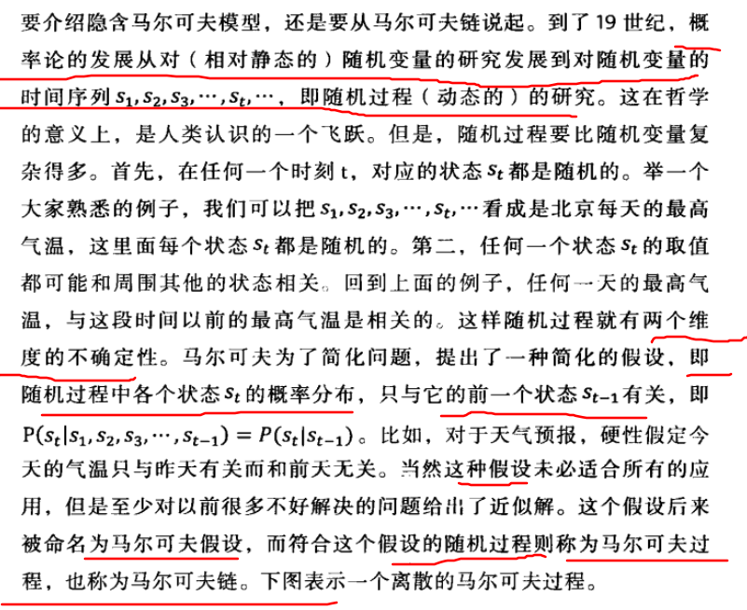

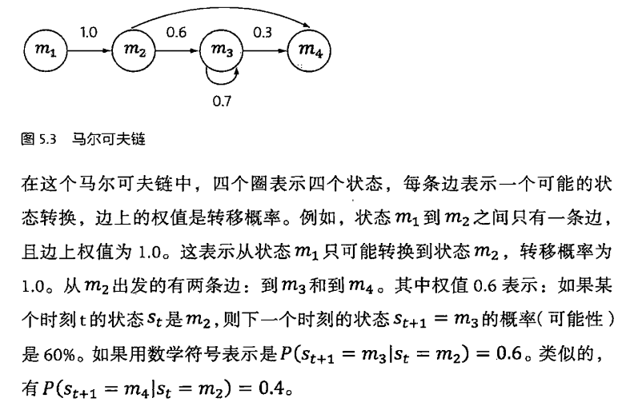

隐马尔可夫模型（Hiden Markov Model）：

任意时刻的状态是不可见的。  
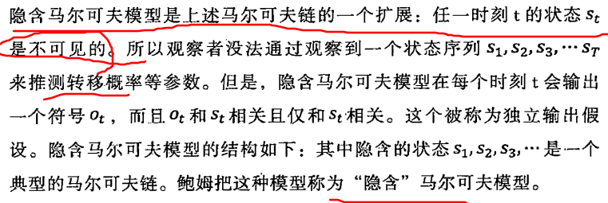

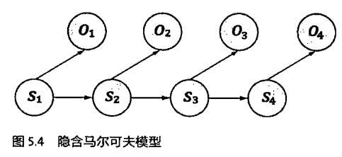

应用：

MCMC——— 马尔科夫链[蒙特卡罗](https://baike.baidu.com/item/%E8%92%99%E7%89%B9%E5%8D%A1%E7%BD%97/68532" \t "/home/260158/文档\\x/_blank)方法产生于19世纪50年代早期，是在贝叶斯理论框架下，通过计算机进行模拟的 MonteCarlo方法，该方法将Markov过程引入到MonteCarlo模拟中，实现随着[抽样分布](https://baike.baidu.com/item/%E6%8A%BD%E6%A0%B7%E5%88%86%E5%B8%83" \t "/home/260158/文档\\x/_blank)随机模拟的进行而改变的动态模拟，弥补了传统的[蒙特卡罗](https://baike.baidu.com/item/%E8%92%99%E7%89%B9%E5%8D%A1%E7%BD%97/68532" \t "/home/260158/文档\\x/_blank)积分只能静态模拟的缺陷，是近年来广泛应用的[统计计算](https://baike.baidu.com/item/%E7%BB%9F%E8%AE%A1%E8%AE%A1%E7%AE%97" \t "/home/260158/文档\\x/_blank)方法。